Année scolaire : 2018-2019  Durée : 1h  2019/02/……. |  | Contrôle N⁰ 1 de physique et chimie  2eme Semestre  20 | Nom : …………………………………..……..……..…….  Prénom : …………………….………….………..……..  Classe : 2/……….. n : ……………..…….
2.5p  2.5  p  4p  1p  3p  1.5p  1p  0.5p  1p  2p  1p | EXERCICE N°1 : (9 pts)  www.coursfacile.com  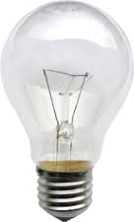  - Répond par vrai ou faux :  - coche la bonne repense :  - Le symbole de la vitesse de la lumière est :  a.L c Km/s  - 1 année lumière égale :  1 a.L = 9.46 × ${10}^{12}$Km 1 a.L = 365 Km 1 a.L = 300000 Km/s  - Le milieu qui ne permet pas le passage de la lumière :  Opaque transparent translucide  - La vitesse de la lumières dans le vide est :  300 000 km/s 3 x ${10}^{5}$ m/s 300 000 000 m/s  - Compléter les phrases suivantes :  - Dans un milieu transparent et homogène, la lumière se propage en ligne ………………….…..  - Une source ....................................... de lumière produit la lumière qu’elle émet  - Un faisceau de lumière est un ensemble de plusieurs ................................... de lumière  - Un……………….…décomposé la lumière blanche.  - Le milieu …………………………. permet le passage de la lumière de voir les objets derrière elle, par exemples : le verre. Mais le milieu……………………… ne permet pas le passage de la lumière, comme ……………………………..  - L’année lumière est la ……………………… parcouru par la lumière dans l’espace au cours d’une année,  EXERCICE N°2 : (7 pts.)  - On a le schéma suivant :  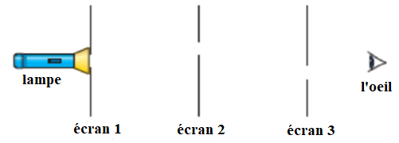  - L’œil placé derrière le 3ème écran peut-il voir la lampe? Pourquoi? (justifier en écrivant une phrase et en traçant le faisceau de lumière issu de la lampe) :  ……………………………………………………………………………………………………………………………………………………………  ……………………………………………………………………………………………………………………………………………………………  …………………………………………………………………………………………………………………………………………………………..  - Classez les mots suivants dans le tableau ci-dessous :  Bois- carton - Air - Verre dépoli – miroir – mur -  - Déterminer le type de chaque faisceau lumineux :  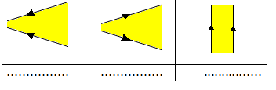  - 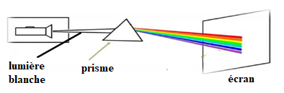On réalise l’expérience suivante :  - donner le nom des couleurs de spectre  continu en ordre :……………………………..…..  ………………………………………………..……  ……………………………………………………..  ……………………………………………………..  - donner le nom de ce phénomène :  …………………………………………………………………………………………………………  www.coursfacile.com  EXERCICE N°3 : (4 pts)  La lumière met 8 min et 20 s (8 minutes et 20 secondes) entre le soleil et la terre  Et la vitesse de la lumière est c=300000 Km/s  - montré que 8 min et 20 s égale à 500 s (8 min et 20 s = 500 s)  ………………………………………………………………………………………………………..  ………………………………………………………………………………………………………..  - Calculer la distance entre la terre et le soleil en kilomètre (km)  …………………………………………………………………………………………………………  …………………………………………………………………………………………………………  …………………………………………………………………………………………………………  …………………………………………………………………………………………………………  - L’étoile la plus proche de la Terre, après le Soleil, est Proxima du Centaure. Elle se situe à 4,3 a.L de nous (terre).  Calculer la distance entre Proxima du centaure et la terre en kilomètre (km).  ………………………………………………………………………………………………………….  ………………………………………………………………………………………………………….  ………………………………………………………………………………………………………….  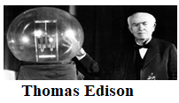………………………………………………………………………………………………………….  - الأهم من أن تتقدم بسرعة هو أن تتقدم في الاتجاه الصحيح  - الآمال العظيمة تصنع الأشخاص العظماء  - سقوط الإنسان ليس فشلا ولكن الفشل أن يبقى حيث سقط  www.coursfacile.com  و الله ولي التوفيق
   | faux | vrai
  La flamme de la bougie est une source secondaire.
  La planète Mars est une source secondaire de lumière
  Un filtre vert absorbe toutes les lumières qu’il reçoit,
  La lumière blanche est une lumière monochromatique,
  La lumière monochromatique ne disperse pas à travers un prisme.
  Milieu transparent | Milieu translucide | Milieu opaque
  …………………………………………….  ………………………………………….. | …………………………………………………  …………………………………………………… | ……………………………………………………  ……………………………………………………

